Geiselberg

Ferienwohnung „Huwer“ FW***
Silke Huwer, Im Flürchen 29, 67715 Geiselberg
Tel. 06307 – 7225
E-mail: fewo@huwer.de
www.fewo-suedwestpfalz.de
1 FeWo, 55 qm, 1-4 Personen

Ferienwohnung „Seetalblick“ FW****
Fam. Schaaf, Schulstr. 11, 67715 Geiselberg
Tel. 06307 – 6075
E-Mail: schaaf-huk@t-online.de
www.seetalblick.de
1 FeWo, 96 qm, 1-4 Personen

Horbach

Ferienhaus „WaldReich“ FH*****
Claudia Ullrich, Schwedenstr.38, 66851 Horbach
Tel. 06333 – 993273
E-Mail: info@ferienhaus-waldreich.de
www.ferienhaus-waldreich.de
1 FeHaus, 120 qm, 1-7 Personen

Steinalben

Ferienwohnung Wolfsteiner
B. Wolfsteiner, Talstr.40, 66851 Steinalben
Tel. 06333 – 65504; Mobil: 0160 - 7070735
E-Mail: B.Wolfsteiner@me.com
www.ferienwohnungwolfsteiner.jimdo.com
1 FeWo, 53 qm, 1-2 Personen

Heltersberg

Ferienwohnung Werner Sester
W. Sester, Rodlandstr.25, 67716 Heltersberg
Tel. 06333 – 64547
Email: w-sester@t-online.de
1 FeWo, 60 qm, 1-4 Personen

Ferienwohnung „Schillerring“
Fam. Vatter, Schillerring 32, 67716 Heltersberg
Tel. 06333 – 65531
Email: sigva@t-online.de
1 FeWo, 90 qm, 1-2 Personen

Ferienwohnung „Im Holzland“
Fam. Uhrig, Jahnstr. 6, 67716 Heltersberg
Tel. 06333 – 65699
Email: K.Uhrig@web.de
1 FeWo, 125 qm, 1-6 Personen

Ferienwohnung „Stilb“
Rita Stilb, Schwarzbachstr. 52, 67716 Heltersberg
Tel. 06333 – 980039
Email: a.stilb@web.de
1 FeWo, 110 qm, 1-4 Personen

Hrsg: Touristikbüro Holzland /Sickinger Höhe
Friedhofstr. 3, 67714 Waldfischbach-Burgalben
Tel: 06333/925-160; Fax: 06333/925-8-160
E-mail: touristikbuero@waldfischbach-burgalben.de
www.vgwaldfischbach-burgalben.de (Stand 12.7.2024)

"Wie man sich bettet,

so liegt man!"

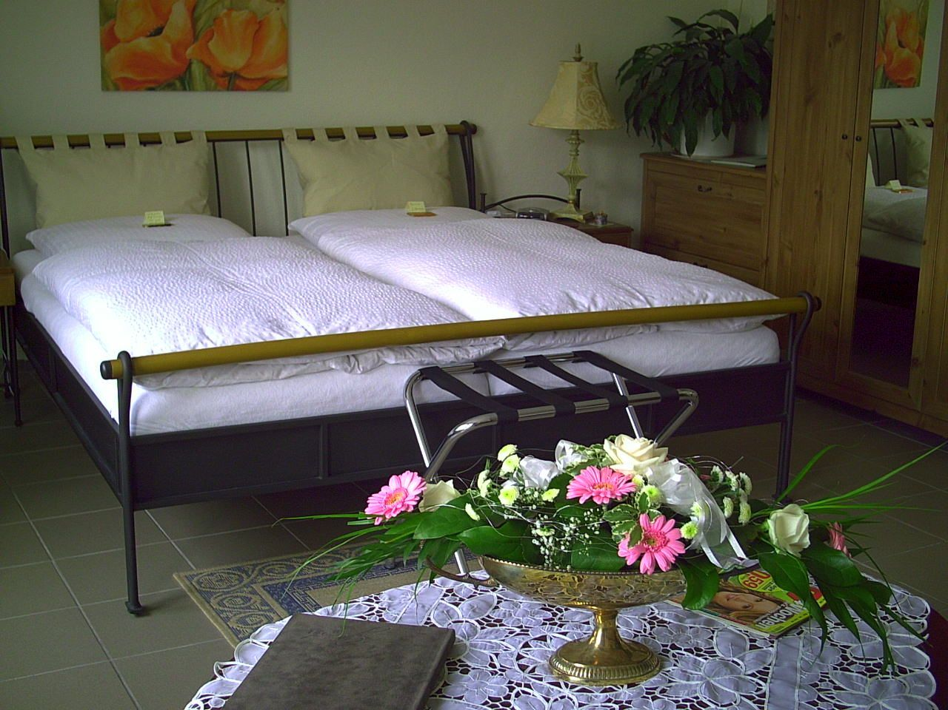

Unsere Gastgeber warten mit vielen
guten und frisch geschüttelten Betten
auf Sie.

Egal ob in Hotels, Privatzimmern, Ferienwohnungen, Hütten oder Bildungshäusern, seien Sie unser Gast!

Verbandsgemeinde

Waldfischbach-Burgalben

Waldfischbach-Burgalben

Hotel-Restaurant „Zum Schwan“ H***
Gabi Ullrich-Stoebener
Hauptstr. 119
67714 Waldfischbach-Burgalben
Tel. 06333 – 92420
Fax 06333 – 924292
E-Mail: zum-schwan-wfb@t-online.de
www.zum-schwan-wfb.de
17 DZ, 3 EZ

Apartments im Haus “Vis-à-vis”
Familie Ullrich-Stoebener
Hauptstr.128
67714 Waldfischbach-Burgalben
www.haus-visavis.de
Reservierung über Hotel-Rest. „Zum Schwan“
Tel. 06333 – 924 0
Fax 06333 – 924292
E-Mail: zum-schwan-wfb@t-online.de
3 Apartments für 1-2 Personen

Gästezimmer Haus „Maria Rosenberg“
Rosenbergstraße 22
67714 Waldfischbach-Burgalben
Tel. 06333 – 923200
E-Mail: bhs@maria-rosenberg.de
www.maria-rosenberg.de
21 DZ, 34 EZ, 8 Drei-Bett-Zimmer,
3 Apartments für 2 Personen

Waldfischbach-Burgalben

Ferienhaus „Pfalzherberge“
Petra und Hans-Peter Neu, Pirminiusring 54
67714 Waldfischbach-Burgalben
Tel. 06333 – 4318
E-Mail: pfalzherberge@gmail.com
www.pfalzherberge.com
1 FeHaus, 70 qm, 2-4 Personen

Ferienwohnung Kobel
Ingeborg Wagner-Kobel
Breslauer Straße 18
67714 Waldfischbach-Burgalben
Tel. 06333 – 775 2121
E-Mail: i.wkobel@t-online.de
1 FeWo, 50 qm, 1-4 Personen

Ferienwohnung Rothenbusch
Doris und Günter Rothenbusch
Rosenweg 8, 67714 Waldfischbach-Burgalben
Tel. 06333 – 5236; 0172 - 3265077
E-Mail: fewo-rothenbusch@t-online.de
1 FeWo, 110 qm, 1-4 Personen

Selbstversorgerhütte

Pfadfinderhütte “Auf dem Kohlhaufen”
Auf dem Kohlhaufen, 67714 Waldfischbach-B.
Tel. 06307 - 9123065 Gerda Fleige
E-Mail: gerda.fleige@dpsg-wfb.de
www.dpsg-wfb.de
18 Betten

Campingplätze

Camping Moosalbtal
Geiselberger Mühle 1, 66851 Steinalben
Tel. 06307 – 2390003
moosalbtaler-camping@t-online.de
www.moosalbtaler-camping.de
130 Stellplätze
2 Zirkuswagen für je 4 Personen
Spielplatz, Kiosk, Badesee

Camping Clausensee****
67714 Waldfischbach-Burgalben
Tel. 06333 – 5744
info@camping-clausensee.de
www.camping-clausensee.de
150 Stellplätze, 10 WoMo-Stellplätze
Spielplatz, Kiosk, Badesee

WoMo-Stellplätze

Am Grillplatz Geiselberg
Hauptstr. 74, 67715 Geiselberg

Am Bergbad Heltersberg
Bergstraße, 67716 Heltersberg

Carentaner Platz Waldfischbach-Burgalben
Carentaner Pl., 67714 Waldfischbach-B.

